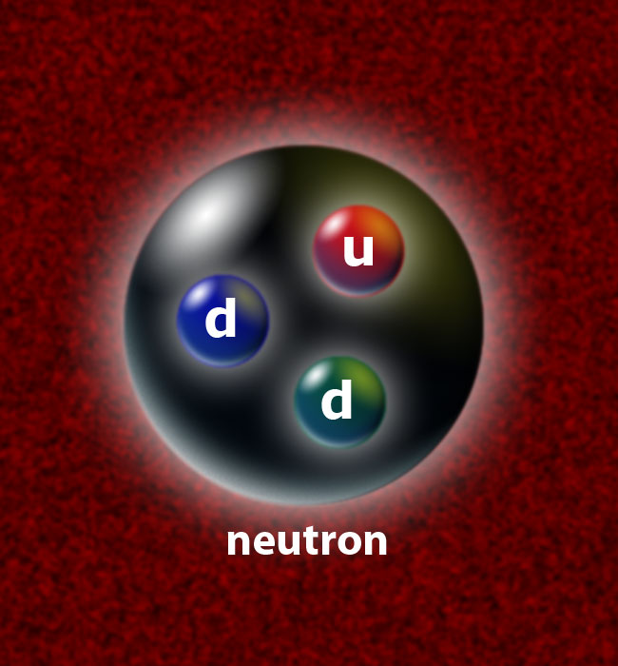
Nom :chadwick
Nom conplet : James Chadwick
Nationaliter : angleterre
Periode de temps :1881 a 1974

